Lloc geomètric
En matemàtiques, el lloc geomètric és el conjunt de punts que comparten una propietat comuna. El lloc geomètric acostuma formar una figura o figures contínues. Per exemple, una recta és el lloc geomètric dels punts del pla tals que equidisten de dos punts fixats.
Les corbes còniques poden ser descrites mitjançant els seus llocs geomètrics:
- Un cercle és el lloc geomètric dels punts del pla tals que la distància al centre és un valor fixat (el radi).
- Una el·lipse és el lloc geomètric dels punts del pla tals que la suma de las distències dels punts fins als focus és un valor fix.
- La paràbola és el lloc geomètric dels punts del pla tals que, les distàncies dels punts al focus i a la directriu són iguals.
- La hipèrbola es el lloc geomètric dels punts del pla tals que la diferència de les distàncies entre els focus és un valor fix.
Alguns altres llocs geomètrics rellevants són l'arc capaç d'un segment i un angle i el cercle d'Apol·loni de dos punts i una raó.
Figures molt complexes poden ser descrites mitjançant el lloc geomètric engendrat pels zeros d'una funció o d'un polinomi. Per exemple, les quàdriques estan definides com el lloc geomètric dels zeros de polinomis quadràtics. En general, els llocs geomètrics generats pels zeros del conjunt de polinomis reben el nom de varietat algebraica, les propietats d'aquestes varietats s'estudien en la geometria algebraica.
Mediatriu.
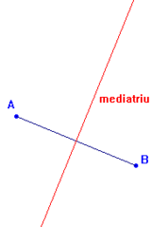
La mediatriu d'un segment () correspon al lloc geomètric dels punts que són equidistants als dos extrems A i B. Això és, que la distància d'un punt de la mediatriu a A és igual a la distància d'aquest punt a B.
La mediatriu d'un segment es pot construir amb regle i compàs. Donat el segment () cal construir la recta perpendicular al segment que passa pel punt mig entre A i B. El circumcentre d'un triangle és el punt on es tallen les mediatrius dels seus costats. És el centre de la circumferència que passa pels tres vèrtexs o circumferència circumscrita al triangle.
• El circumcentre (C) d'un triangle és el punt del pla que equidista dels tres vèrtexs del triangle. Com que un punt que equidisti d'altres dos punts és a la mediatriu del segment determinat per aquests dos punts, C és a la mediatriu de cada costat del triangle. Noteu que C pot estar fora del triangle.
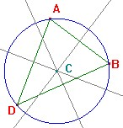
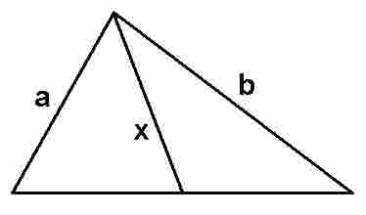
Mediana
En un triangle, la mediana és la línia que uneix qualsevol vèrtex amb el punt mig del costat oposat al vèrtex. Divideix el triangle en dos parts amb la mateixa àrea. Les tres medianes es creuen al baricentre, centre de gravetat del triangle o centroide. També es verifica que dos terços de la longitud de cada mediana estan entre el vèrtex i el centroide, mentre que el terç restant està entre el baricentre i el punt mig del costat oposat.
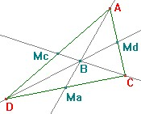
Qualsevol altra línia que divideixi l'àrea del triangle en dos parts iguals passa pel baricentre.
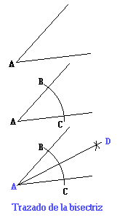
• El baricentre (G) d'un triangle és la intersecció comuna de les tres medianes. Una mediana d'un triangle és el segment que va des d'un vertex al punt mitjà del costat oposat.
Bisectriu
La bisectriu d'un angle és el lloc geomètric dels punts que equidisten dels costats d'un angle, i que divideix, per tant, en dos angles iguals.
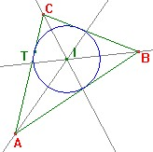
De forma immediata, si tenim dues rectes que es tallen amb un angle α, quan calculem la bisectriu l'angle entre cadascuna de les rectes i la bisectriu és α / 2, i aquesta bisectriu és eix de simetria axial d'aquestes dues rectes.
• L'incentre (I) d'un triangle és el punt de l'interior d'un triangle que és equidistant dels tres costats. Com que un punt interior d'un angle que sigui equidistant dels dos costats de l'angle és a la bisectriu de l'angle, resulta que I ha d'estar a la bisectriu de cadascun dels angles del triangle.

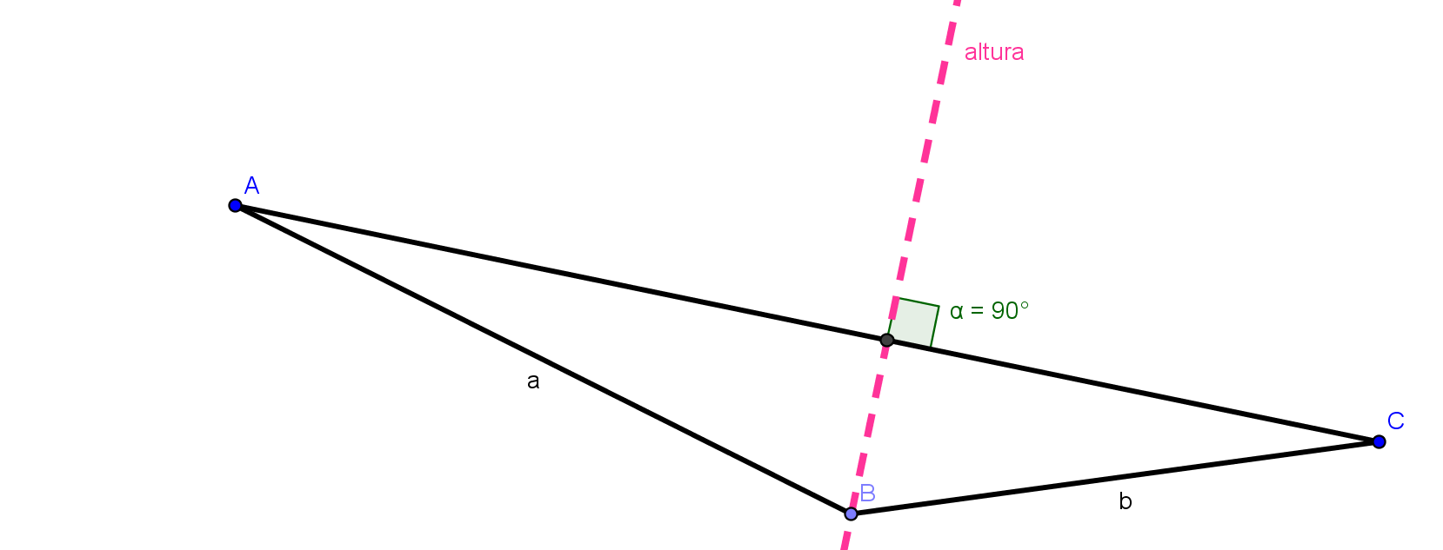
Altura d’un triangle
Segment perpendicular (o abusant del llenguatge, la recta que el conté) que parteix de la base fins al vèrtex oposat
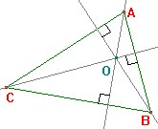
• L'ortocentre (H) d'un triangle és la intersecció comuna de les tres rectes que contenen les altures. Una altura és el segment perpendicular a un costat que passa pel vèrtex oposat. (Nota: el peu de la perpendicular pot estar a l'extensió del costat del triangle.) Hauria de quedar clar que H no té per què estar en els segments que són les altures. Més aviat, H és a les rectes que extenen les altures.

Font: http://ca.wikipedia.org/wiki/Categoria:Geometria

